ПАСПОРТ объекта,

включенного в перечень имущества для МСП

Земельный участок, расположенный по адресу:

Ивановская область, Шуйский район, в 1120 м восточнее д. Михалево

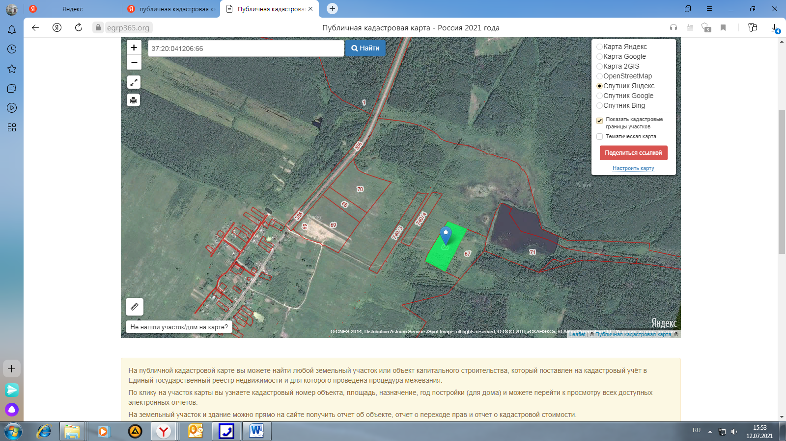

**Описание объекта муниципального имущества:**

Тип имущества (согласно сведениям ЕГРН):

-земельный участок;

-кадастровый номер 37:20:041206:66;

- площадь 30 000 кв.м;

- месторасположения: Ивановская область, Шуйский район, в 1120 м восточнее д. Михалево;

- категория земель: земли сельскохозяйственного назначения;

- вид разрешенного использования: для производства сельхозпродукции.

Наличие инженерных сетей и подъездных путей:

Электроснабжение, газоснабжение, водоснабжение, водоотведение, отопление отсутствует.

Подъездные пути отсутствуют.

Состояние объекта: пригодно для эксплуатации.